Bionexo do Brasil Ltda
Relatório emitido em 08/01/2024 16:26

Comprador
IGH - HUAPA - HOSPITAL DE URGÊNCIA DE APARECIDA DE GOIÂNIA (11.858.570/0004-86)
AV. DIAMANTE, ESQUINA C/ A RUA MUCURI, SN - JARDIM CONDE DOS ARCOS - APARECIDA DE GOIÂNIA, GO CEP: 74969-210

Relação de Itens (Confirmação)
Pedido de Cotação : 329236877
COTAÇÃO Nº 54222 - LABORATORIO - HEAPA JAN/2024
Frete Próprio

Observações: *PAGAMENTO: Somente a prazo e por meio de depósito em conta PJ do fornecedor. *FRETE: Só serão aceitas propostas com frete CIF e para entrega no endereço: AV. DIAMANTE, ESQUINA C/ A RUA MUCURI, JARDIM CONDE DOS ARCOS, AP DE GOIÂNIA/GO CEP: 74969210, dia e horário especificado. *CERTIDÕES: As Certidões Municipal, Estadual de Goiás, Federal, FGTS e Trabalhista devem estar regulares desde a data da emissão da proposta até a data do pagamento. *REGULAMENTO: O processo de compras obedecerá ao Regulamento de Compras do IGH, prevalecendo este em relação a estes termos em caso de divergência.

Tipo de Cotação: Cotação Emergencial Fornecedor :
Todos os Fornecedores
Todas
Data de Confirmação :

 | Fornecedor | Faturamento Mínimo | Prazo de Entrega | Validade da Proposta | Condições de Pagamento | Frete | Observações
1 | Gleidson Rodrigues Ranulfo Eireli  - Epp  GOIÂNIA - GO  Gleidson Rodrigues Ranulfo - 62 3093-  5116  diagnostica.go@hotmail.com  Mais informações | R$ 300,0000 | 3 dias após confirmação | 11/01/2024 | 30 ddl | CIF | null

Produto Código Programação
Fabricante Embalagem Fornecedor Comentário Justificativa Preço
Preço
Rent(%) Quantidade Valor

Usuário

de Entrega
Unitário Fábrica
Total

 | PONTEIRA DESCARTAVEL
1 | AMARELA 0 A 200UL -> PONTEIRA UNIVERSAL COR AMARELA 0-200 MICROLITROS - PACOTE COM | 4532 | - | PONTEIRA TIPO GILSON 0-200 UL PC  C/ 1000 - GLOBAL PLAST  - GLOBAL PLAST | PACOTE | Gleidson Rodrigues Ranulfo Eireli - Epp | null | ;1- Respondeu incorretamente o item solicitado. 2  - Não atinge faturamento mínimo. | R$ 13,0000 | R$ 0,0000 | 3 Pacote | R$ 39,0000 | Rosana De Oliveira Moura  08/01/2024  15:42
 | 1000
 | UNIDADES.

TAP- SOLUPLASTIN C/100 TESTES EMB. 10X2ML ISI1.20 -> TAP
- SOLUPLASTIN

TP - TEMPO DE

Gleidson Rodrigues

;1 - Não atende a R$ R$

Rosana De Oliveira
R$ Moura

- C/100 TESTES
EMBALAGEM COM 10 FRASCOS COM 2ML CADA. COM ISI DE
1.20. - CAIXA
38960 -
PROTROMBINA
160 TESTES - CLOT - CLOT

COVID-19 AG
KIT
Ranulfo Eireli - Epp

Gleidson
0,0000
null
condição de
pagamento/prazo.

;1 - Não atende o
123,0000 0,0000 4 Caixa
492,0000

08/01/2024
15:42

Rosana De

TESTE RAPIDO
- COVID-19 AG NASOFARINGEO

44124 -
RAPID TEST C/20 - - BIOCON - BIOCON

CAIXA

Rodrigues Ranulfo Eireli - Epp
VALIDADE PARA MES JUNHO

prazo de entrega, pedido emergencial.

R$ 5,8000

R$ 140 Unidade

R$ 812,0000
Oliveira Moura

08/01/2024
15:42

Total Parcial:
147.0 R$
1.343,0000

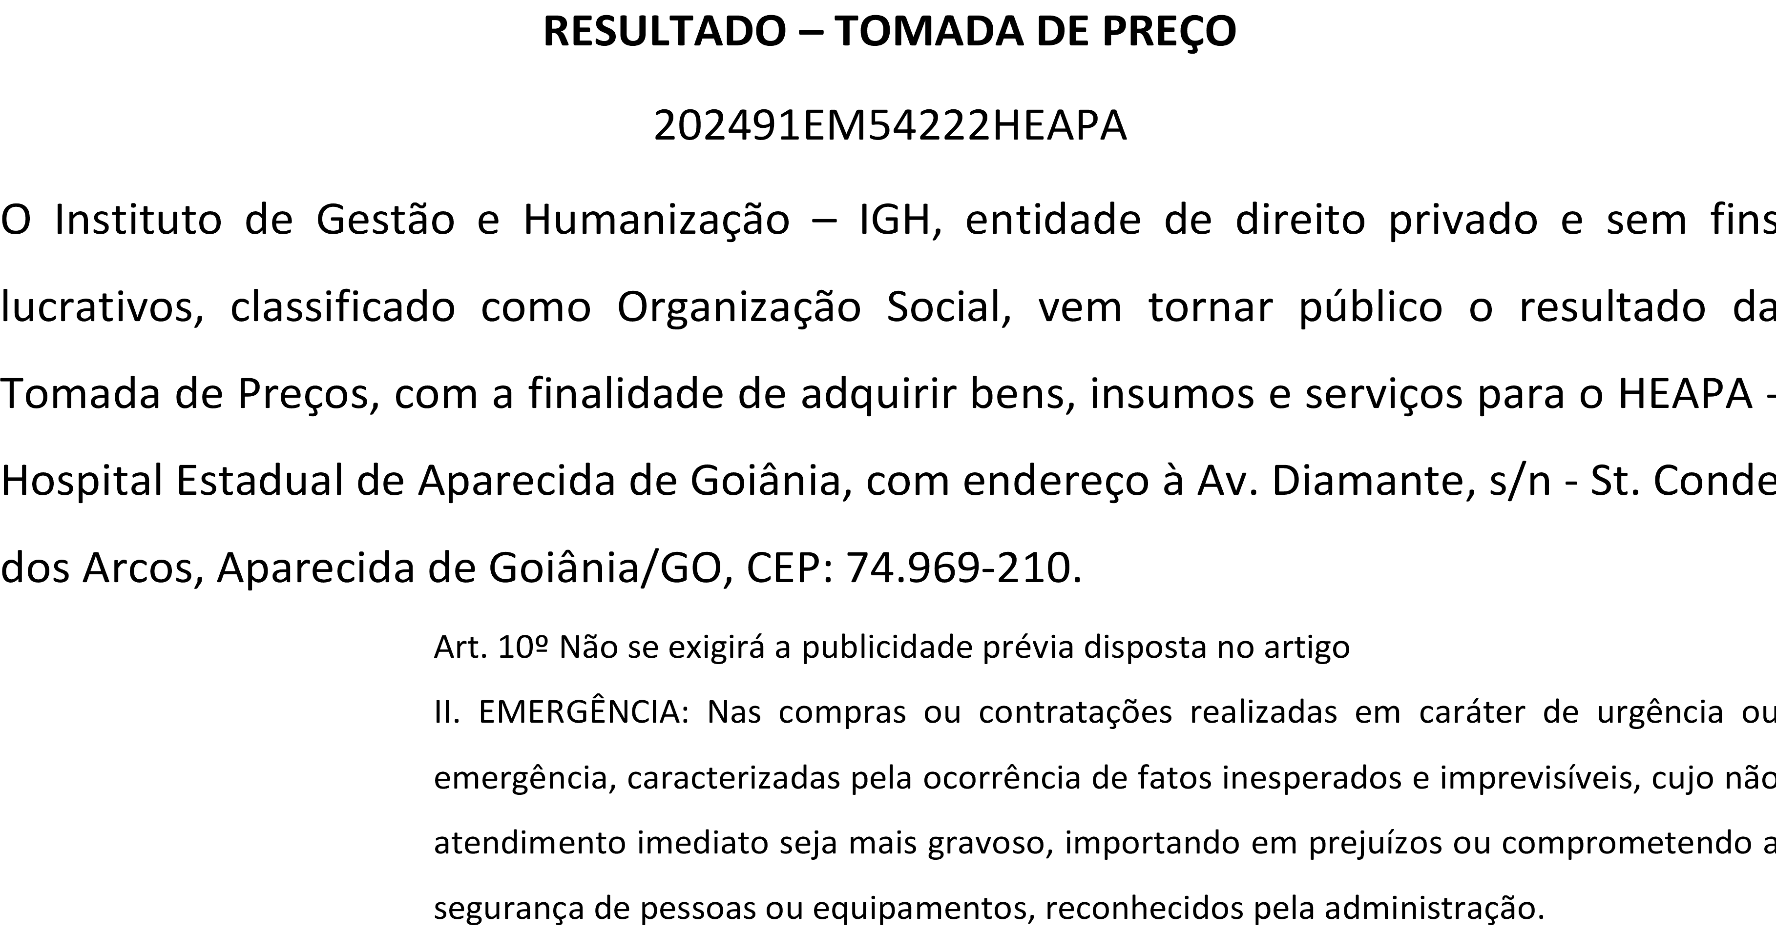

Total de Itens da Cotação: 3 Total de Itens Impressos: 3

Clique aqui para geração de relatório completo com quebra de página
147.0
Total Geral:
R$ 1.343,0000

